**HƯỚNG DẪN SUBMIT ỨNG DỤNG ANDROID LÊN GOOGLE PLAY**

**CHUYỂN ỨNG DỤNG ANDROID CÓ SẴN THÀNH FILE APK**

Đầu tiên click vào Build trên thanh công cụ -> Generate Signed APK

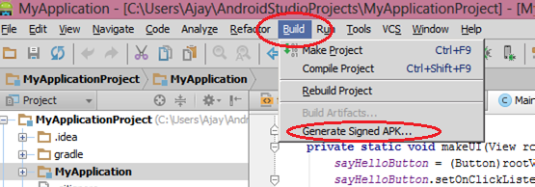

*Hình 1*

Sau khi Click vào Generate Signed APK Sẽ có hiện 1 thông báo.

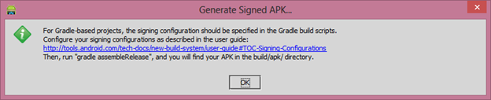

*Hình 2*

Nhấn vào nút Create New button nếu bạn không có keystore file.Nếu bạn đã có keystore thì chọn Choose Existing.

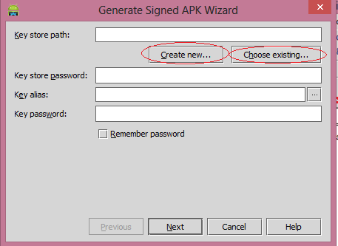

*Hình 3*

Once you click on the Create New button then now dialog box appear where you need to enter the keystore file info, other signing authority details.

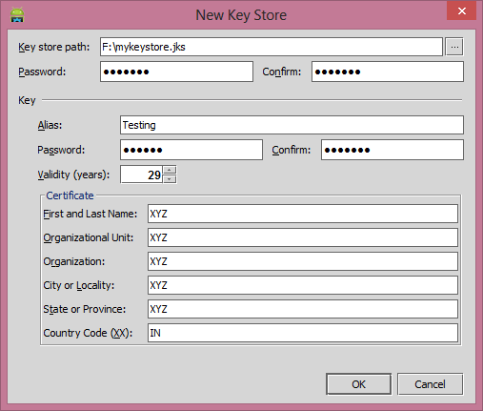

*Hình 4*

Khi bạn điền đầy đủ chi tiết, sau đó nhấp vào nút Ok, sau đó nó chuyển hướng đến hộp thoại này.

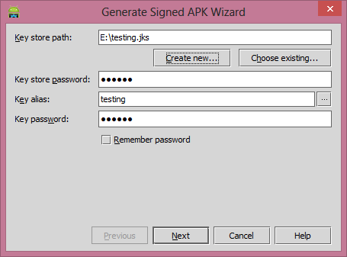

*Hình 5*

Nhấp vào nút Tiếp theo, sau đó đánh dấu vào Run ProGuard và nhấp vào kết thúc. Nó tạo ra signed APK

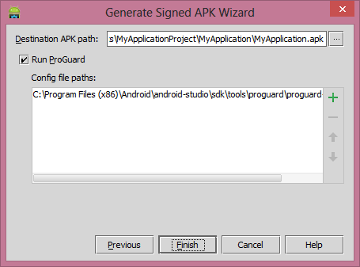

*Hình 6*

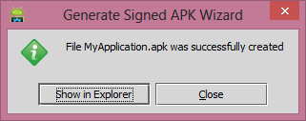

*Hình 7*

### **ĐĂNG KÍ TÀI KHOẢN GOOGLE DEVELOPER**

Đầu tiên, bạn cần đăng kí trở thành Publisher(nhà phát triển) tại đây: <https://play.google.com/apps/publish/signup/>

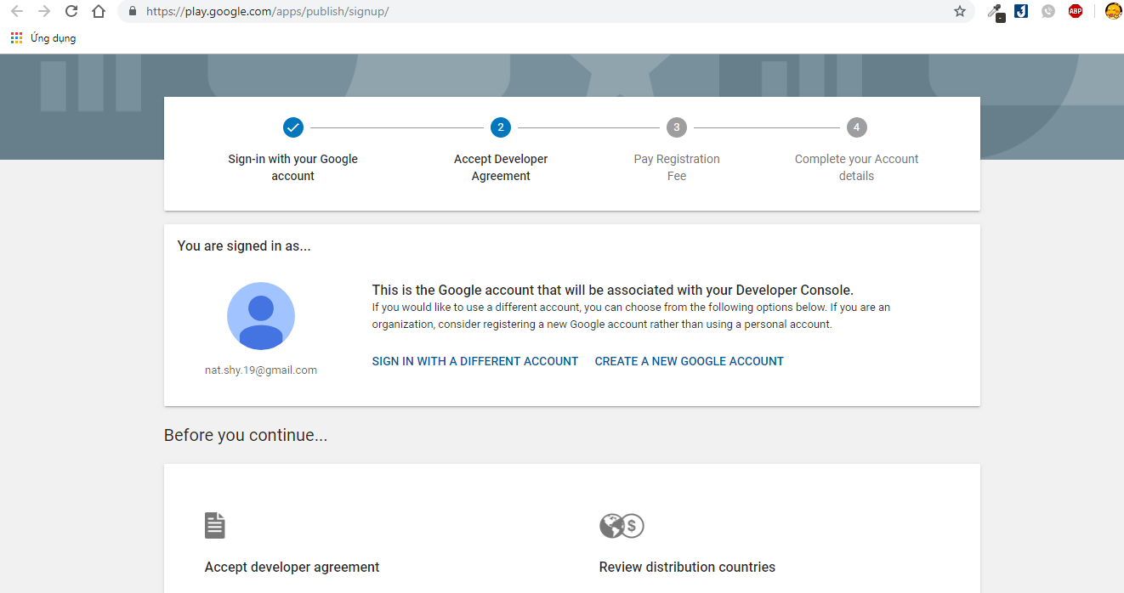**’**

*Hình 8*

Bạn đăng nhập bằng tài khoản Google như bình thường. Tick vào ô  bên dưới “Developer Agreement” và Click vào Button “CONTINUE TO PAYMENT” để chuyển sang trang thanh toán

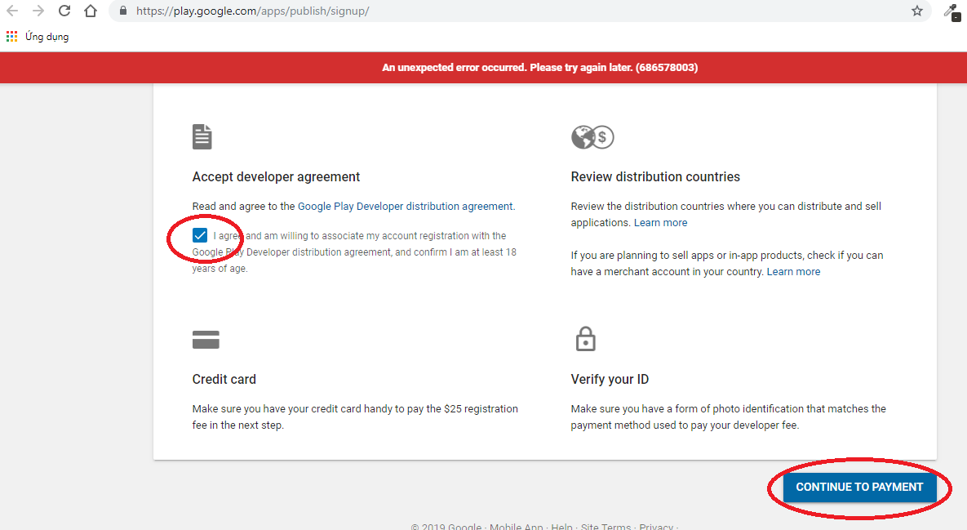

*Hình 9*

Sau khi trang thanh toán xuất hiện, bạn nhập các thông tin thanh toán và click Button “BUY”

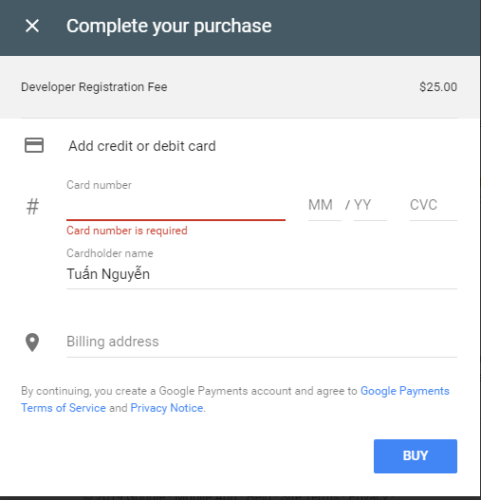

*Hình 10*

Sau khi thanh toán bằng thẻ VISA/ MasterCard xong thì bạn cần điền các thông tin cần thiết cho nhà phát triển như developer name, email address, website, phone number

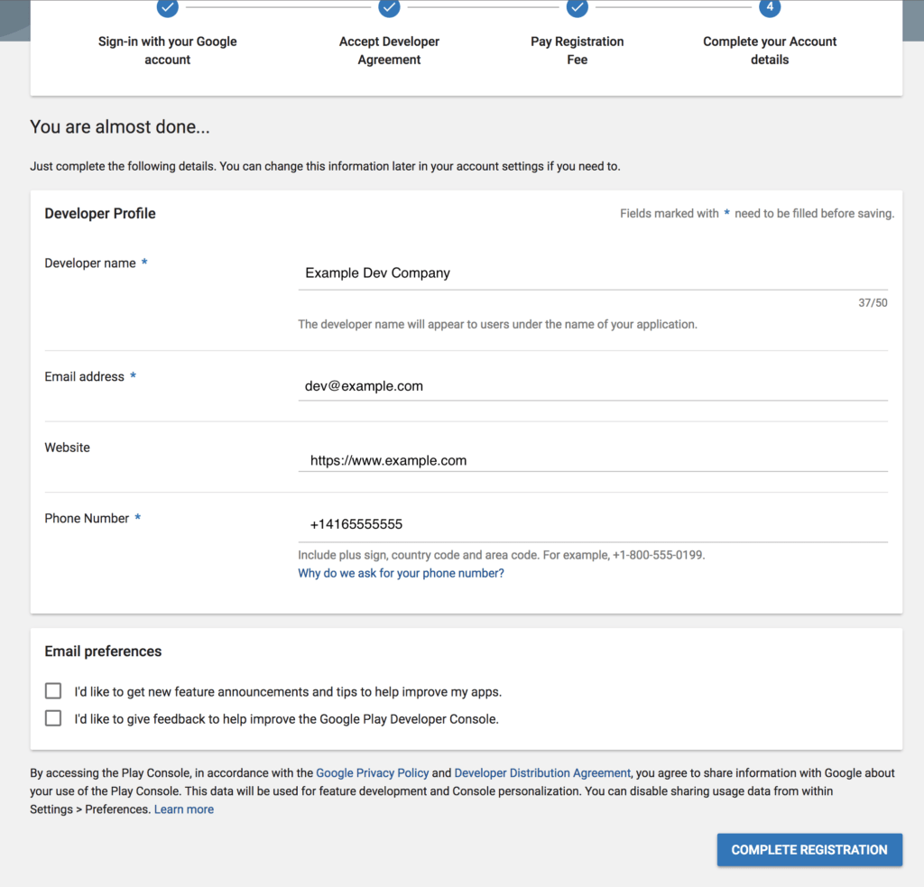

*Hình 11*

Sau đó click Button “COMPLETE REGISTRATION”

### **TẠO ỨNG DỤNG MỚI VÀ ĐIỀN THÔNG TIN MÔ TẢ ỨNG DỤNG**

Sau khi trở thành nhà phát triển ứng dụng và đã có file apk trong tay, công việc tiếp theo là tạo mới ứng dụng bằng cách click Button “CREATE APPLICATION”

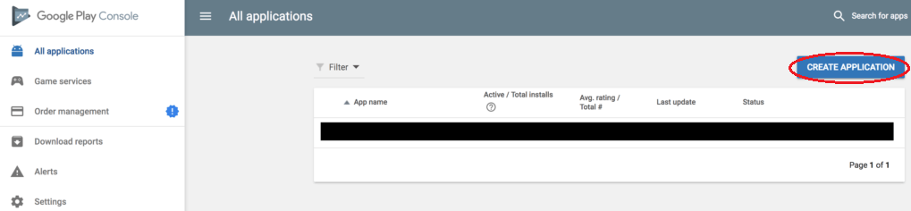

*Hình 12*

Phần tiếp theo, chúng ta cần điền thông tin mô tả ứng dụng: Short description và full description.

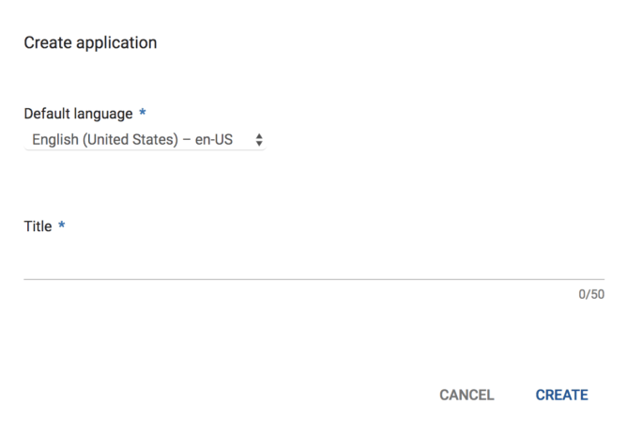

*Hình 13*

Đây là màn hình sau khi tạo xong

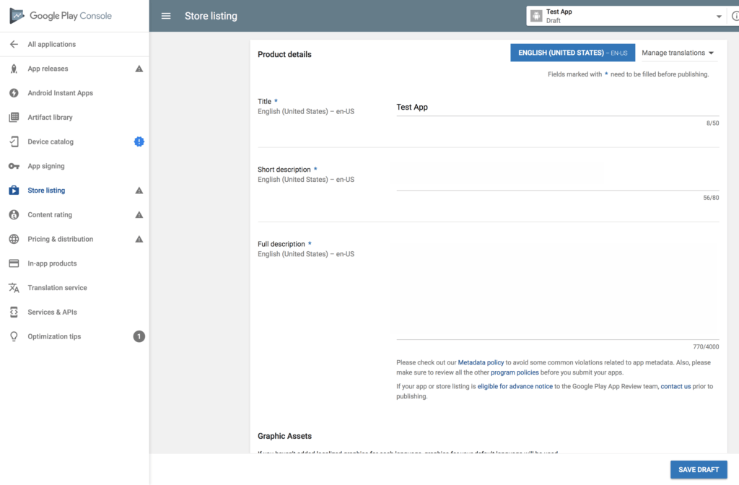

*Hình 14*

### **Upload logo và screenshot ứng dụng**

Phần này chúng ta sẽ cần upload ảnh logo, screenshot của ứng dụng. Lưu ý là logo cần có kích thước là 512x512px nhé

Nhấn vào **“**Add high-res icon” để tải logo lên

Chọn  “Add feature graphic.” Đây là ảnh promo được hiển thị trên đỉnh của trang ứng dụng trên Google play

Cuối cùng là nhấn “SAVE DRAFT.”  để tiếp tục

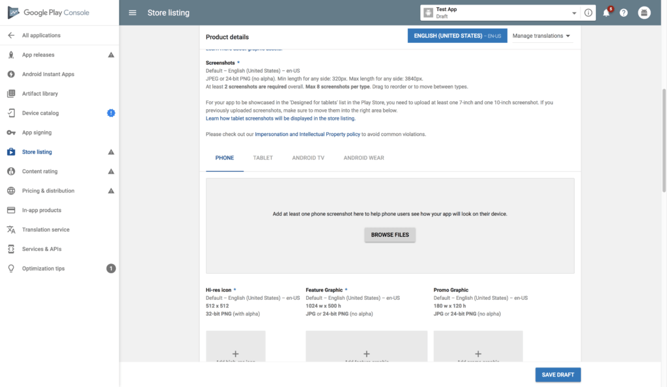

*Hình 15*

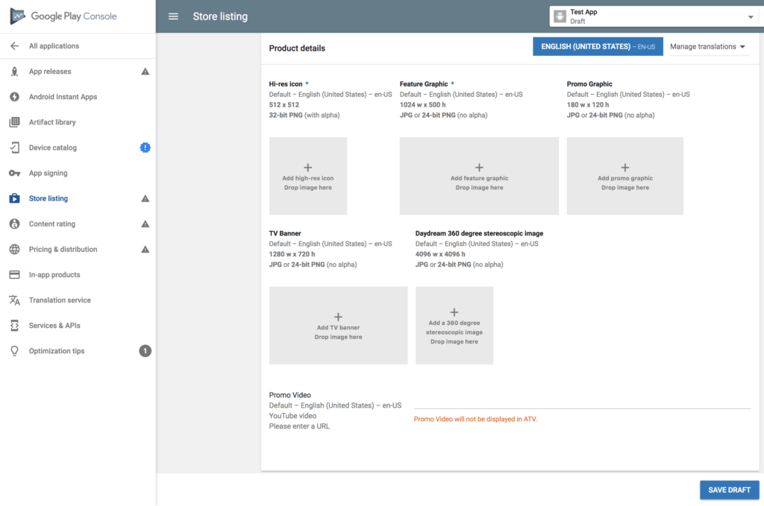

*Hình 16*

Phía dưới của màn hình có phần chọn kiểu ứng dụng là : App hay Game. Chọn Category phù hợp với ứng dụng: Tool, Productivity, Entertainment…

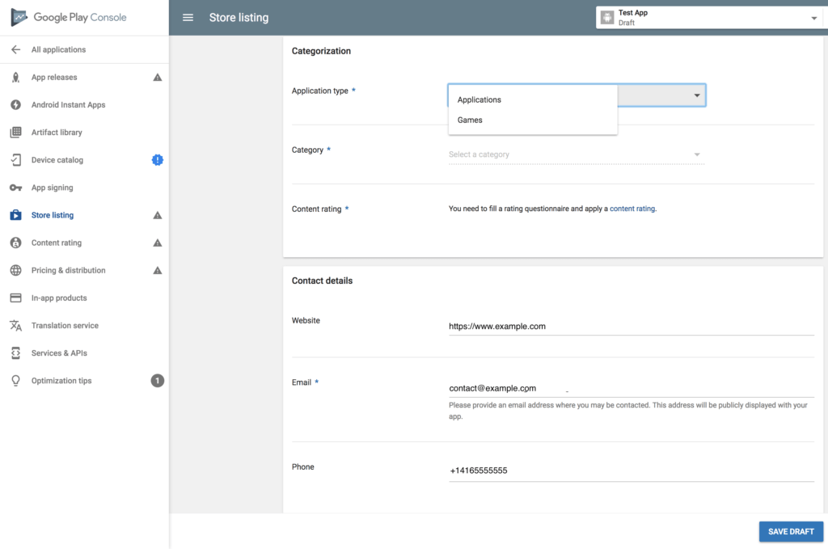

*Hình 17*

Điều URL tới file privacy policy.

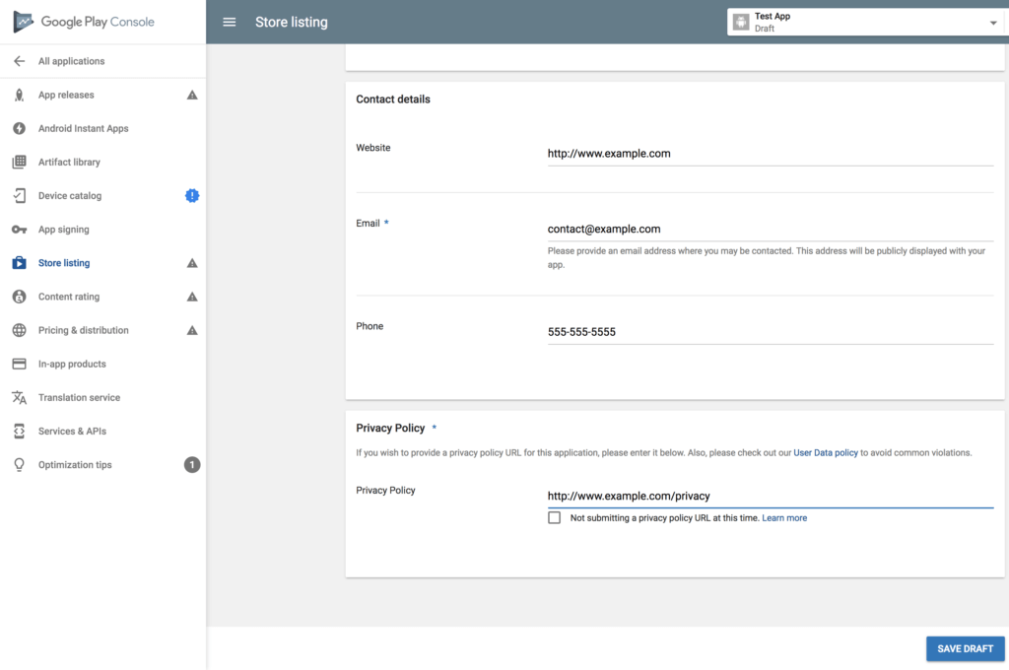

*Hình 18*

Nếu bạn chưa biết cách viết privacy policy như thế nào thì có thể sử dụng công cụ sau để tạo tự động:

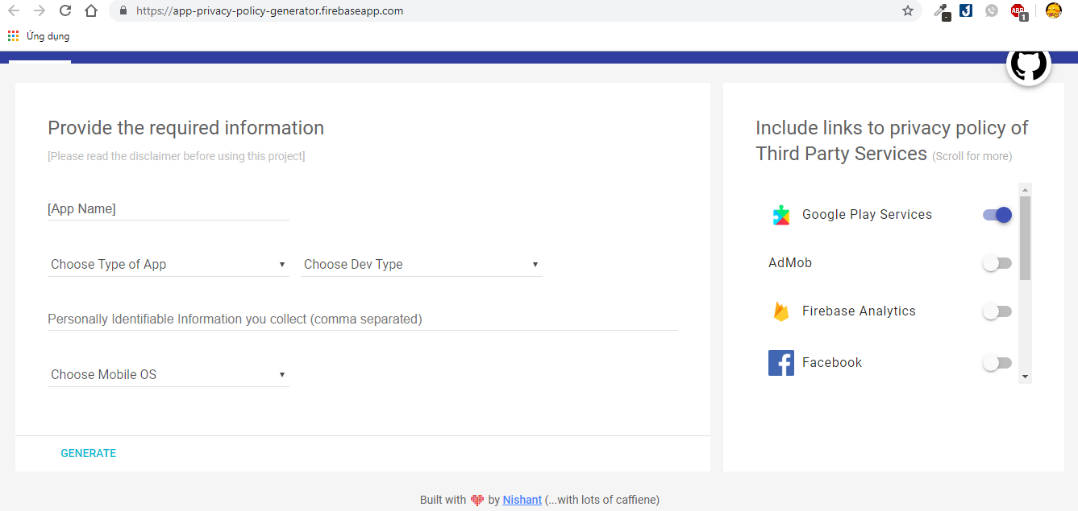

*Hình 19*

Bạn sẽ được chuyển đến màn hình như bên dưới

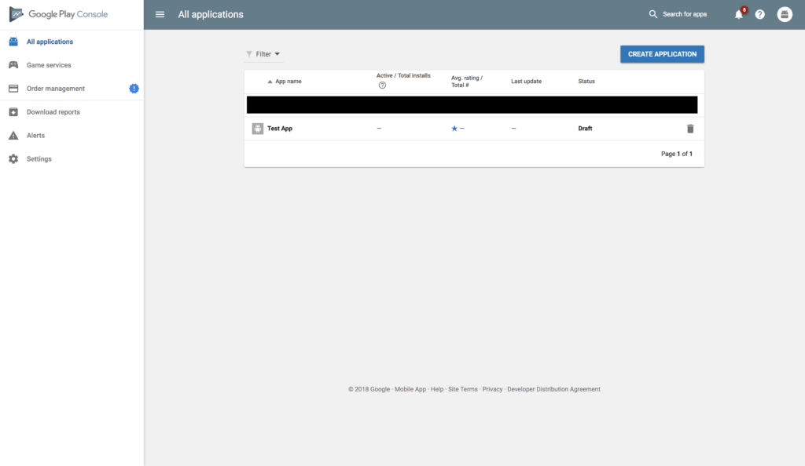

*Hình 20*

### **Tiến hành upload APK lên Store**

Bạn chọn “MANAGE PRODUCTION” để tiếp tục hoàn thành các bước tiếp theo.

Ngoài ra, bạn cũng có thể lựa chọn chạy alpha hay beta testing trước khi thực sự publish ứng dụng cho tất cả người dùng.

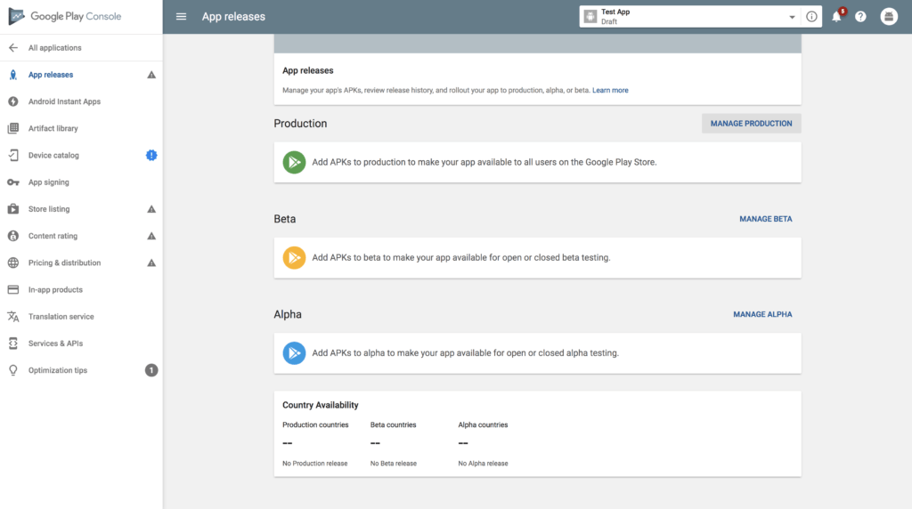

*Hình 21*

Ở bài viết này, mình không đề cập đển việc chạy alpha hay beta testing. Chúng ta nóng lòng lắm rồi, publish chính luôn thôi

Nhấn nút “CREATE RELEASE.”

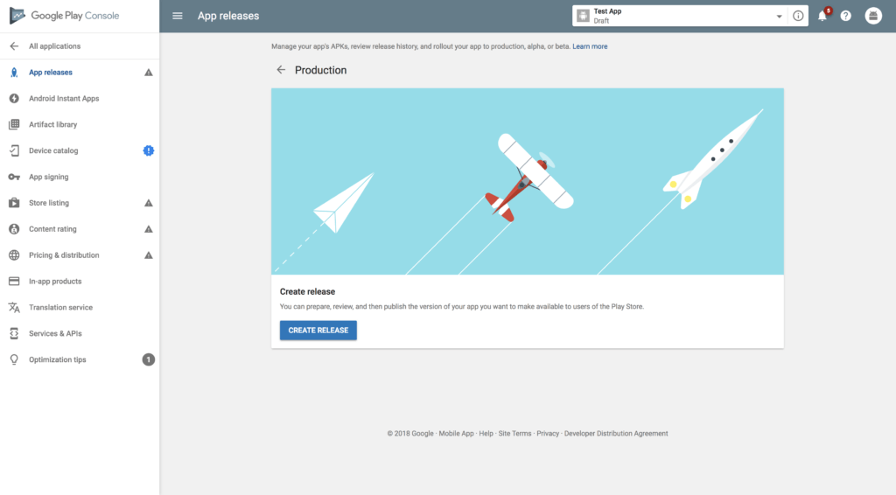

*Hình 22*

Nếu bạn đã tạo APK có sẵn sign key rồi thì không cần phải làm gì cả, chọn luôn “opt out ”

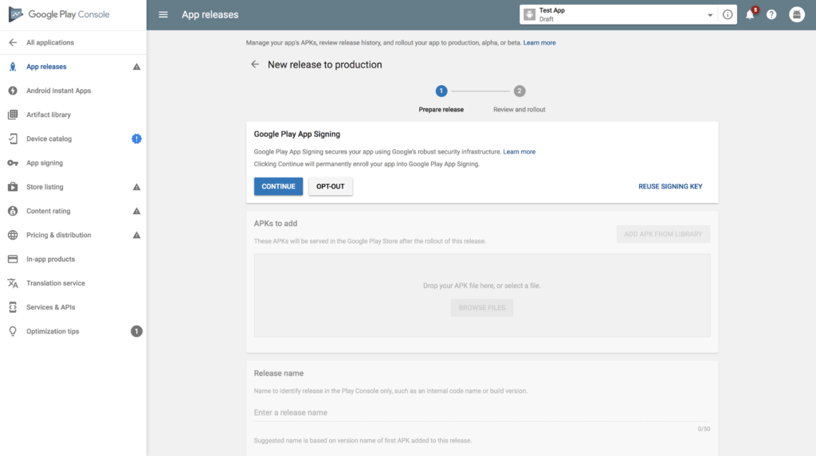

*Hình 23*

Tiếp tục là chọn “browse files” để upload APK từ máy tính lên

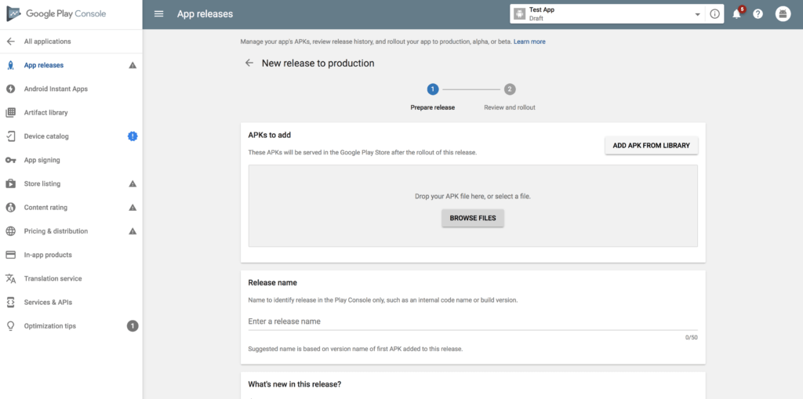

*Hình 24*

Bạn có thể sửa release name, nhưng mình thì cứ để mặc định là số phiên bản của ứng dụng

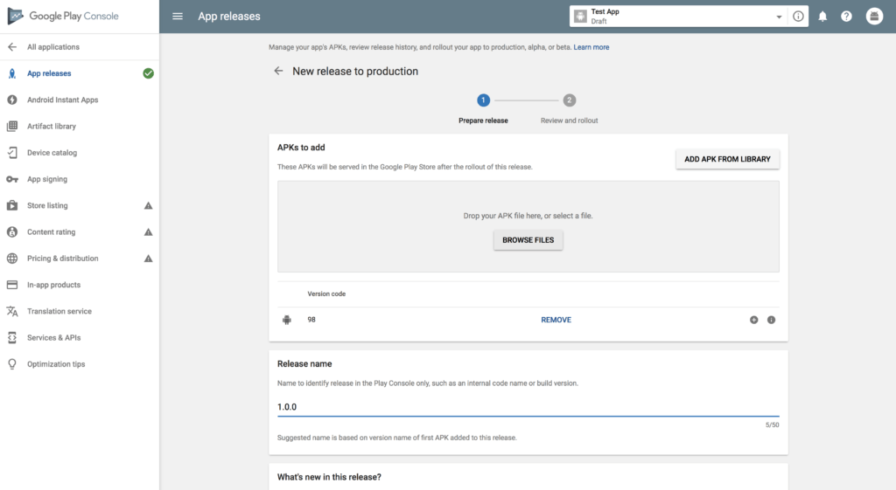

*Hình 25*

Điền các thông tin chính cho bản apk này( Thường thì người ta hay điền các tính năng mới mà cho lần upgrade ứng dụng) rồi nhấn “REVIEW.”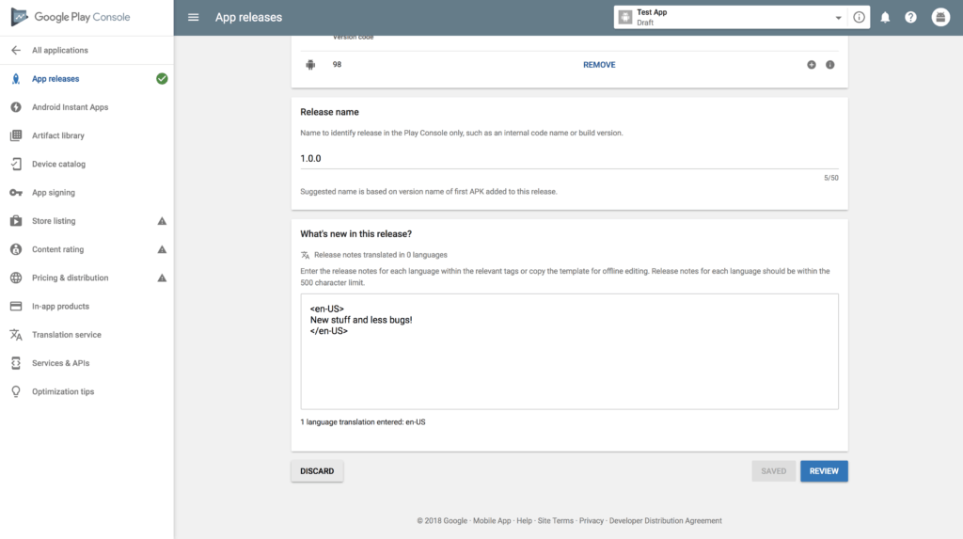

*Hình 26*

Như vậy là bạn đã hoàn thành 80% công việc rồi. APK cũng đã upload lên. Việc tiếp theo như mình nói ở trên là hoàn thành đánh giá **content rating.**

### **Hoàn thành đánh giá Content Rating**

Phần content rating này, bạn cứ trả lời thật với những câu hỏi của họ là ổn. Các câu hỏi kiểu như: Ứng dụng có liên quan đến SEX không? Ứng dụng có kích động, phản động hay liên quan đến Phát xít không? … Cứ trả lời thật nhé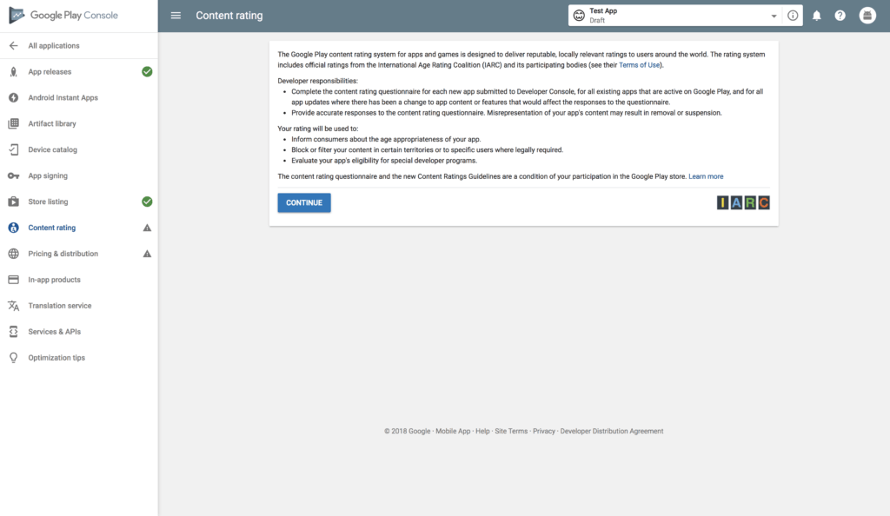

*Hình 27*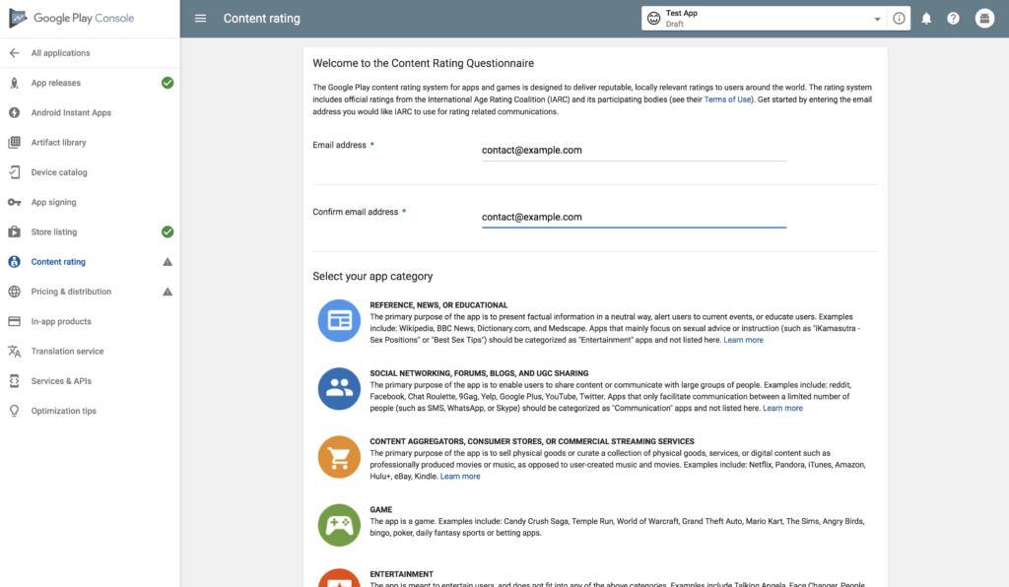

*Hình 28*

### **Đăng kí ứng dụng miễn phí hay trả phí**

Nếu bạn chọn là ứng dụng trả phí thì cần phải cài đặt phương thức nhận tiền để Google còn thanh toán cho bạn chứ

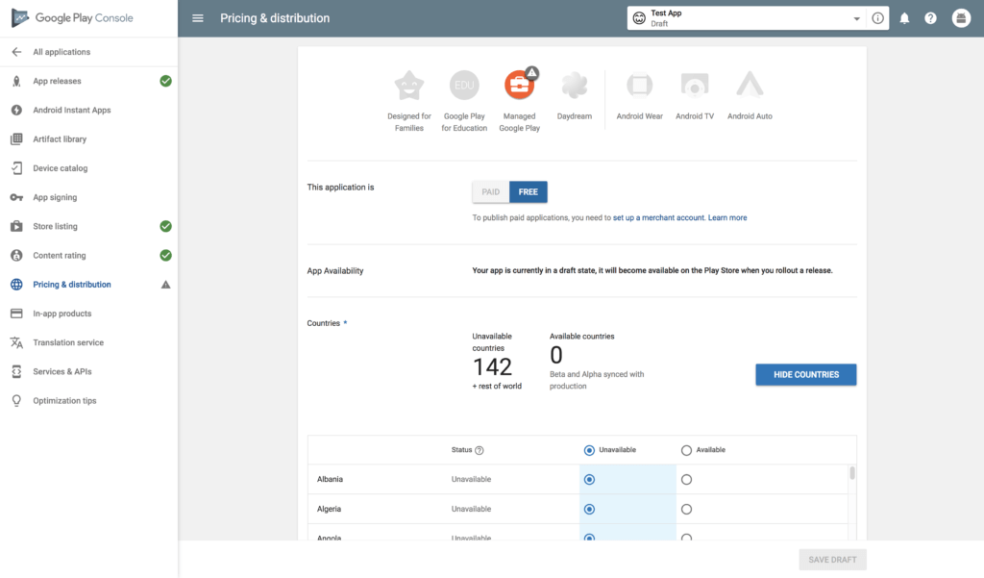

*Hình 29*

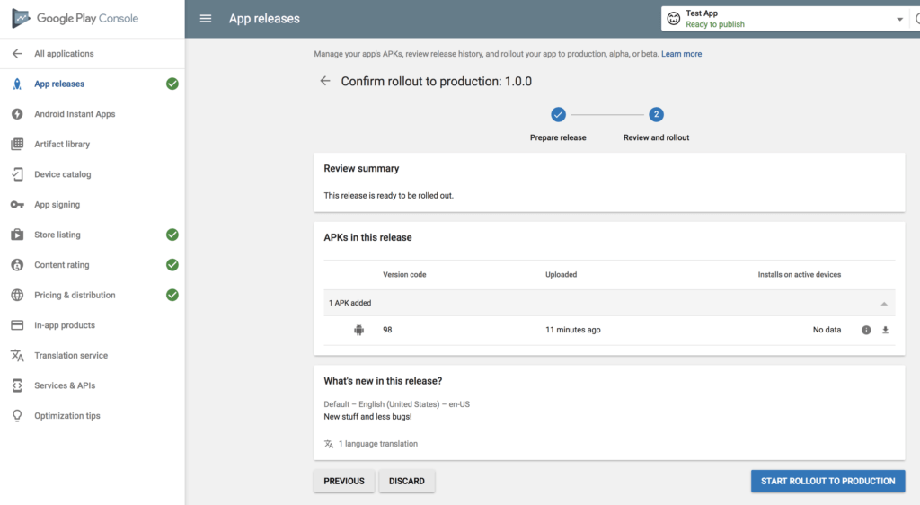

*Hình 20*

DONE